一、大创批次
注意：因系统是基于谷歌内核开发，如果大家在操作时，点击没有任何反应，请尽量使用谷歌浏览器、火狐浏览器，登录教务系统。
菜单位置:【大学生创新创业计划】—【大创批次】
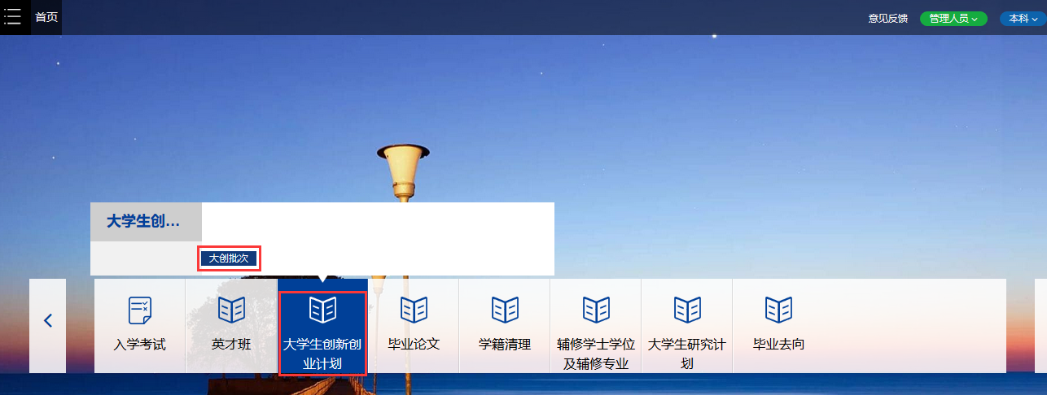

功能说明
- 点击“大创批次”，页面展示如下：
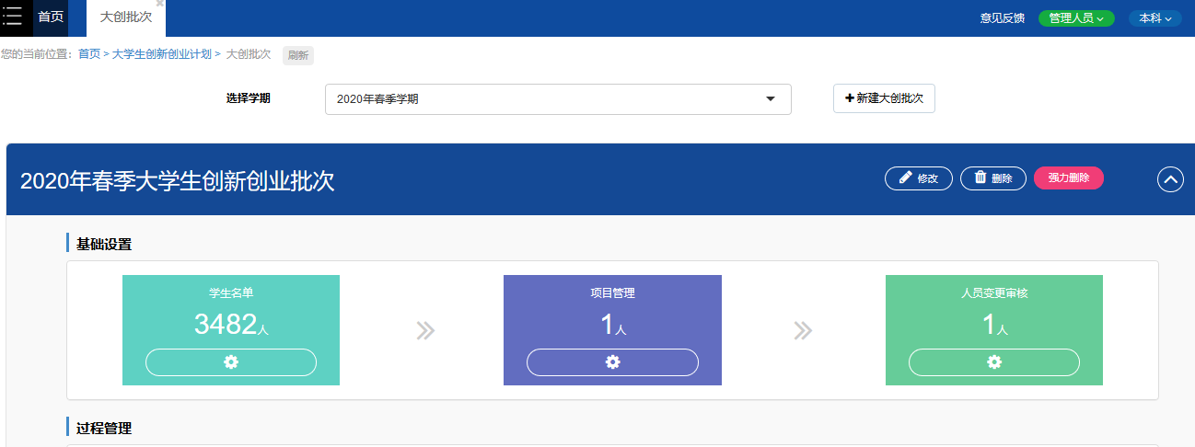
- 选择学期后，点击“新建大学生创新创业计划批次”按钮，界面跳转如下：
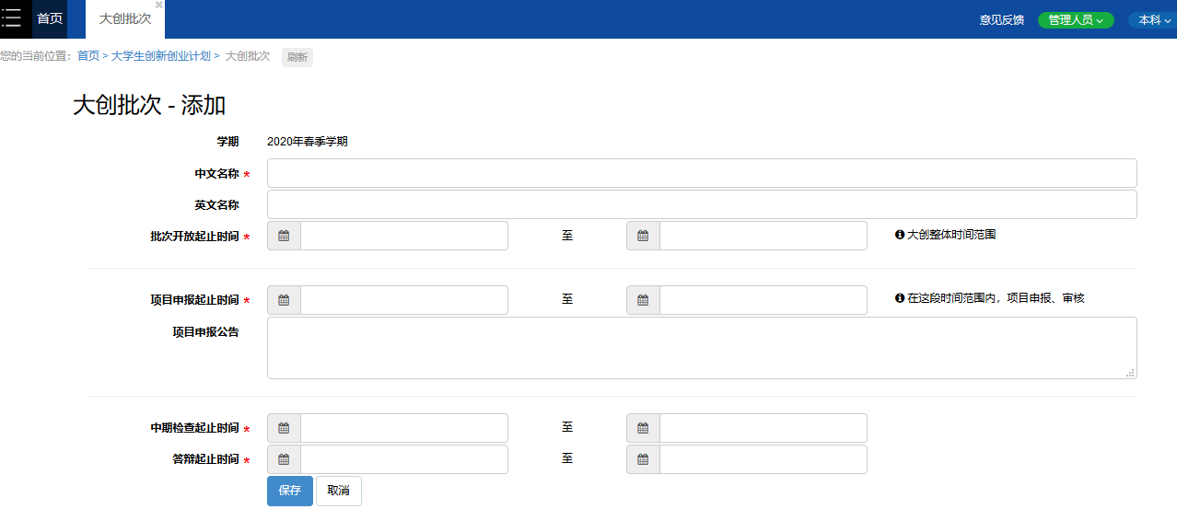
需要将带“*”号的字段填写完成后，点击保存即可新建大创批次。

二、学生名单
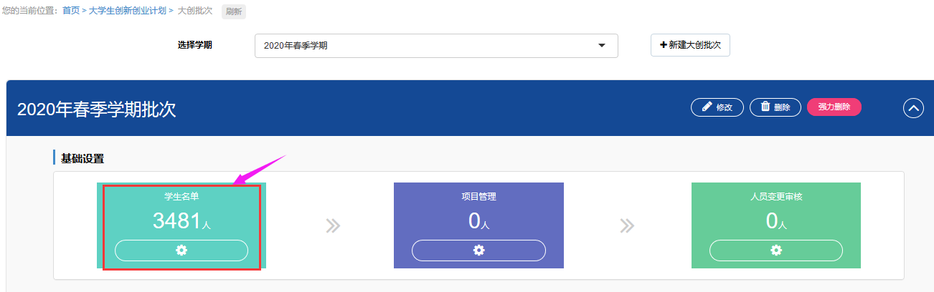

功能说明
- 点击“学生名单”，页面展示如下：
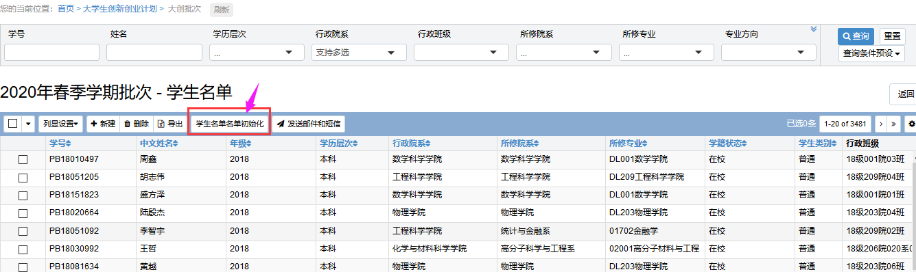
- 点击“学生名单名单初始化”按钮，将所有17、18年级在校生及未结题学生初始化出来。
- 点击“新建”按钮，可增加学生名单。界面跳转如下：
输入学号后，点击查询学生按钮，再点击保存即可成功新增学生。
- 勾选一条或多个条记录，点击“删除”按钮，可删除学生名单，界面弹出如下：
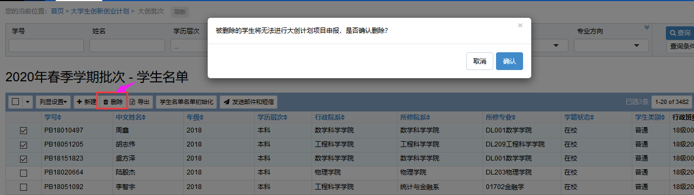
点击“确定”后该学生将无法进行大学生创新创业计划项目申报。
- 勾选一条或多条记录，点击“发送邮件或短信”按钮，可给学生或班主任发送短信或邮件，界面弹出如下：
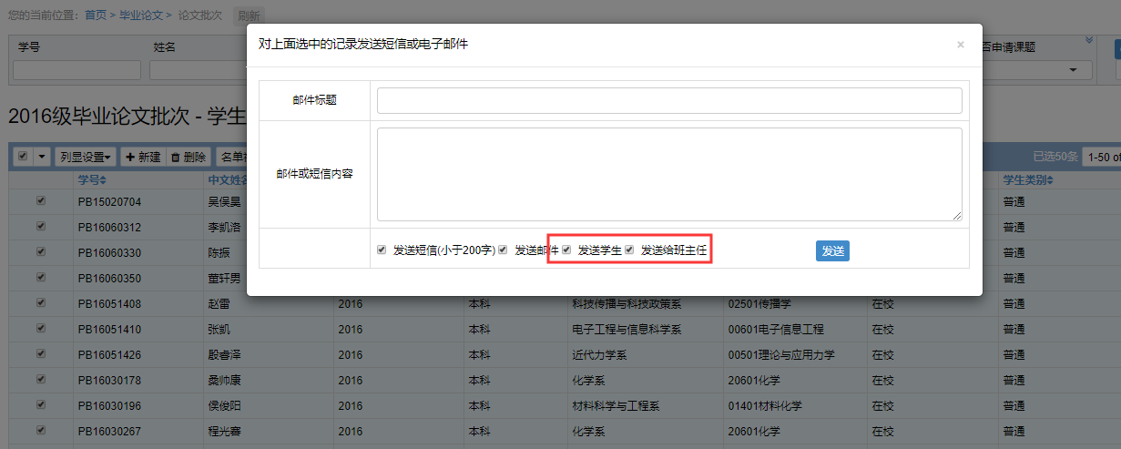
针对未申报项目的学生，可以通过查询条件“是否申报项目”进行筛选。
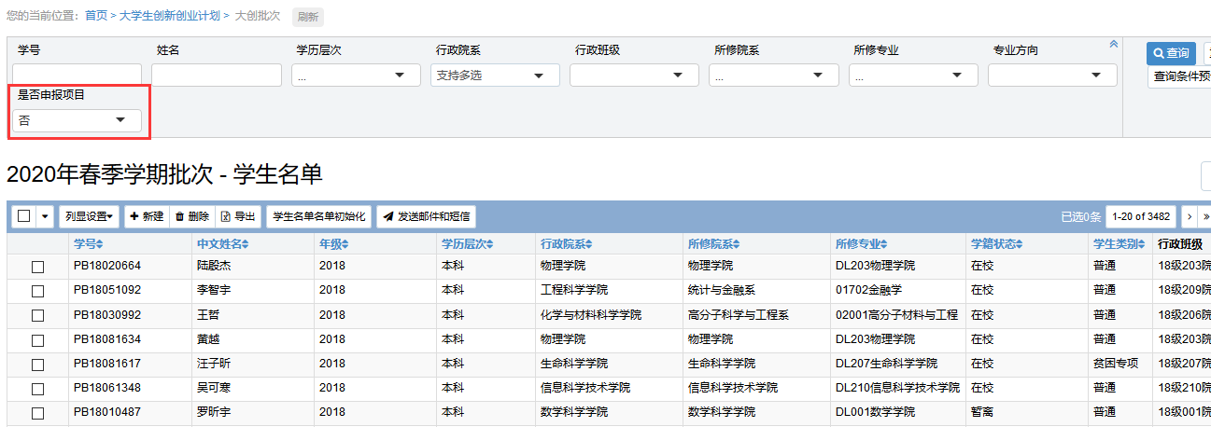

三、项目管理
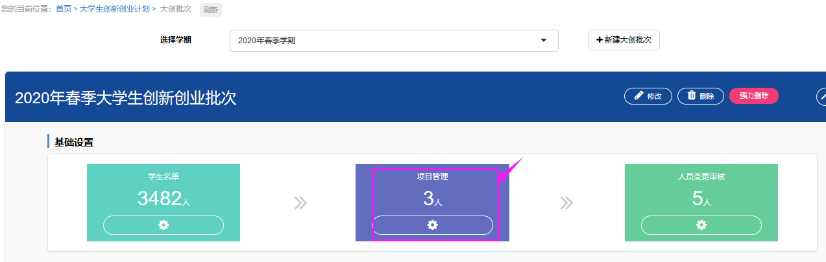

功能说明
- 点击“项目管理”，页面展示如下：
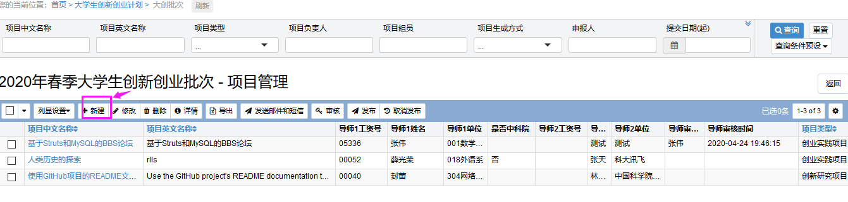
项目管理中展示所有学生申报的大创项目详情。
- 点击“新建”按钮，可以代替学生申报项目，界面弹出如下：
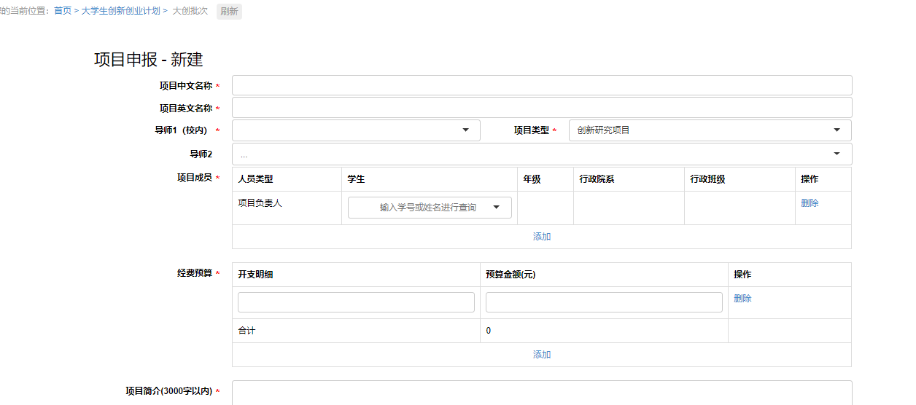
填报项目的中文名称、英文名称、导师信息（若项目类型选择创业实践项目，必须填报校外导师信息）、项目类型信息（其中创新研究项目成员总人数不超过3人，创业训练项目成员总人数不超过5人，创业实践项目成员总人数不超过8人）、经费预算、项目简介、计划方案及进度、项目特色及预期成果等字段，填报后点击申报按钮即可申报成功。
- 勾选一条记录，点击“修改”，可对学生申报的项目进行修改。
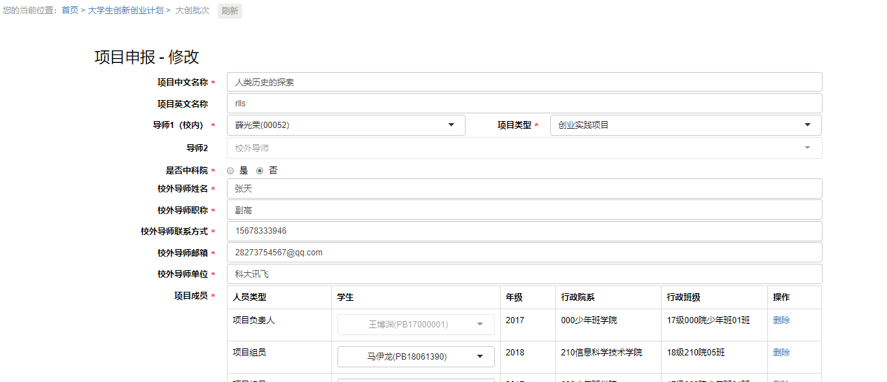
- 勾选一条或多条，点击“删除”，可删除学生已经申报的项目。
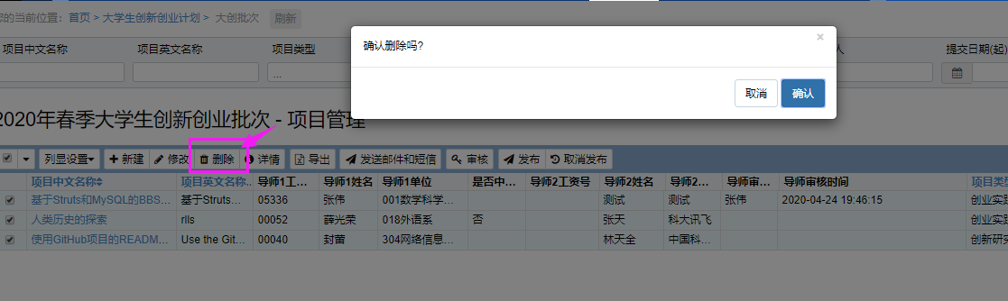
- 勾选一条记录，点击“详情”或点击项目名称，可查看申报项目的详情，页面展示如下：
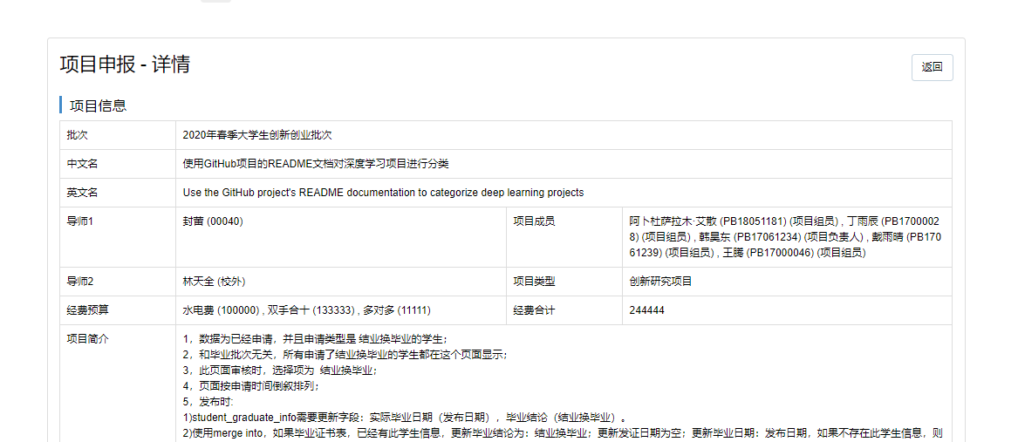
- 勾选一条或多条记录，点击“导出”可导出列显字段，不勾选导出全部。
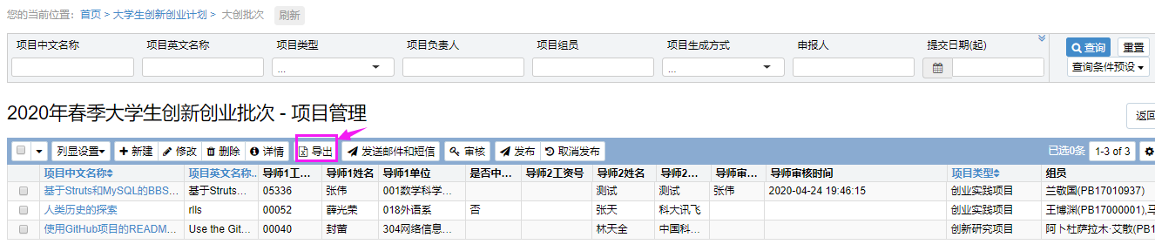
- 勾选一条或多条记录，点击“发送邮件或短信”按钮，可给学生或班主任或导师同时发送短信或邮件，界面弹出如下：
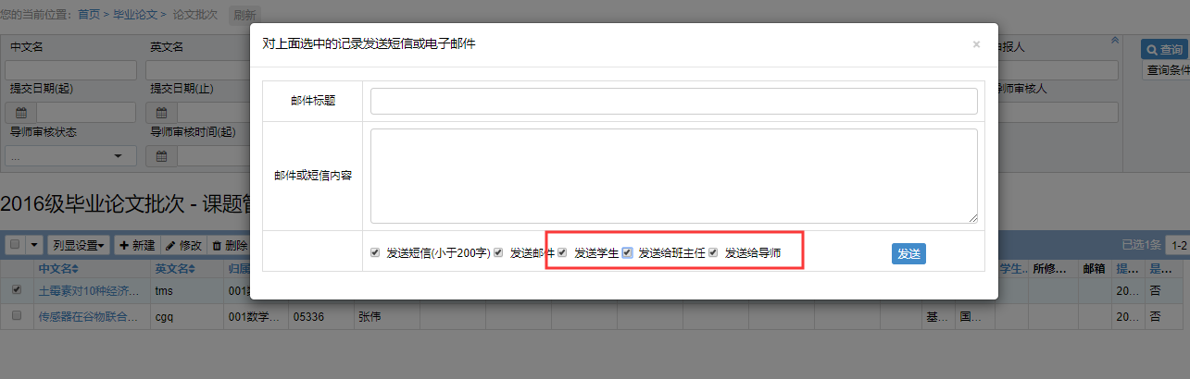
- 勾选一条或多条记录，点击“审核”，可对已提交项目申请的学生进行批量审核。审核仅能在审核状态为已提交状态下进行，相当于代替导师进行审核功能。
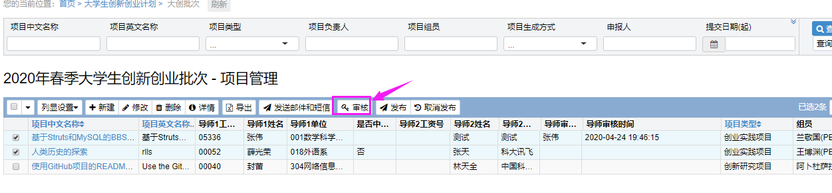

二、人员变更审核
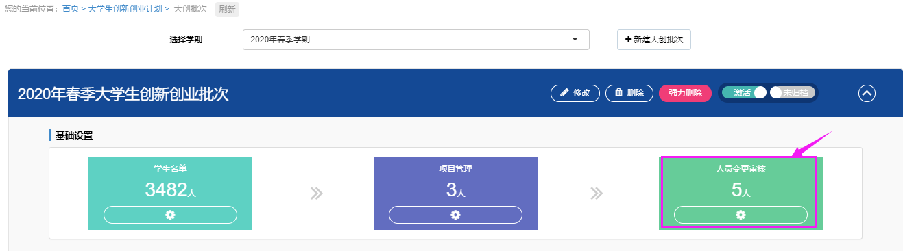

功能说明
- 点击“人员变更审核”，页面展示如下：
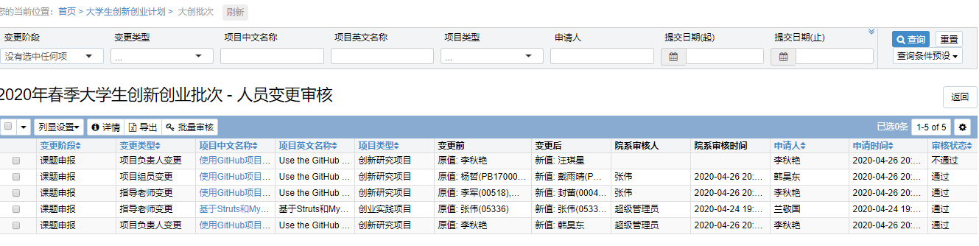
项目申报、中期检查、答辩阶段对于审核通过的项目如果学生想要进行人员变更，必须走变更申请，院系审核才可以生效。
- 勾选一条记录，点击“详情”或点击项目名称，可查看人员变更的详情，页面展示如下：
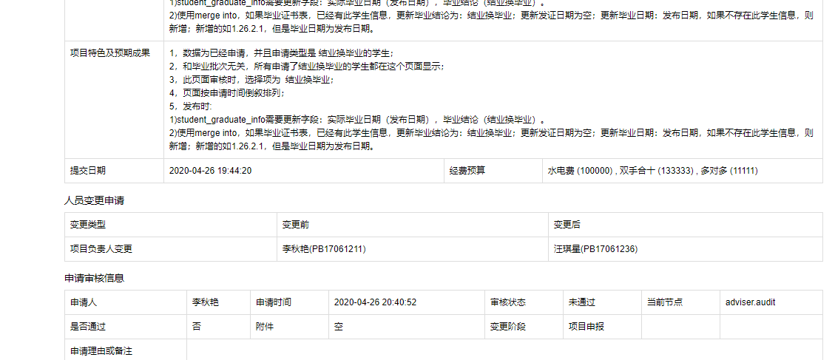
- 勾选一条记录，点击“导出”按钮，可导出人员变更申请记录，不勾选导出全部。
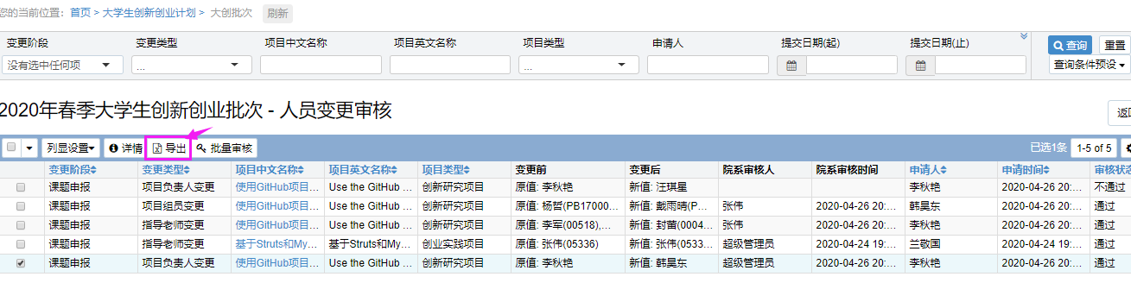
- 勾选一条或多条记录，点击“批量审核”按钮，可对变更申请进行审核，其中变更类型为项目组员和项目负责人变更，申请后需导师审核后再院系审核（院系对审核中的数据进行审核）；变更类型为指导老师变更，申请后直接院系进行审核（院系对已提交的数据进行审核）。界面弹出如下：
